成都营|第十二期儿童阅读种子教师研习营
天府之国，四川成都
遇见更好的自己
让我落下眼泪的，是璀璨的文学之光
让我依依不舍的，是共同的研习之旅
点灯之路不管走多久，你我同行

为进一步提高儿童阅读种子教师的理论和实践水平，推广系统化、专业化的儿童阅读课程理念，造就有文学底蕴、视野开阔、研究能力强的小学语文教师，亲近母语研究院定于2018年8月20日-23日在成都举办第十二期儿童阅读种子教师研习营。研习营采用导师制、体验式和参与型学习方式，围绕统编教材的课内外整合、儿童阅读课程化、项目式学习和专题性阅读展开研修，在充分参与和体验中提升实战能力，实现共同成长。一个个儿童阅读推广人将从这里起步，一个个点灯人将在这里诞生。

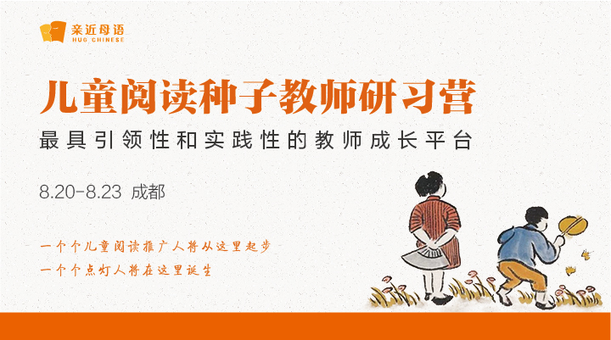

活动地图

活动时间：2018年8月20日-23日 （8月19日报到）
活动地点：四川成都
主办单位：亲近母语研究院

活动看点

聚焦小学语文课内外整合
统编教材如何精简课时？如何做好不同文体的教学？怎样让阅读从课内延展到课外，实现更好的教学目标？研习营将分别从理论、实践和案例三个方面引领学员破解难题，用好新教材，探索更系统更具操作性的课内外整合方法。亲近母语创始人徐冬梅、优秀教研员和点灯人培训师们将带来他们的专业解读、实践与建议。

全系统研讨儿童阅读课程化
十几年来，亲近母语一直致力于儿童阅读课程化的研究、实验。在统编教材推行的背景下，亲近母语研究院在原有课程结构的基础上，进行了新一轮儿童阅读课程化的升级。亲近母语总课题组成员、著名特级教师徐世赟及阅读改变中国年度点灯人彭志辉、胡红梅老师等将带领大家，全方位研讨主题阅读、图画书阅读、整本书阅读课程，不仅教授理论模式，还有示范课及实战案例点评。

深入探讨项目式学习和儿童阅读的结合：专题性阅读和研究性学习
当儿童阅读走向深处，走向多元，让孩子们用阅读去更广泛地学习时，我们需要思考研究性学习、项目式学习如何与儿童阅读结合，怎样才能博采众长，让各种教育、学习资源与更广阔的场景充分整合互动。我们邀请到心和公益基金会秘书长伍松老师，和相关点灯人探讨儿童阅读中学和教的问题。广元天立小学舒凯老师讲述指向未来的研究性学习，分享和孩子们走进《史记》、蜀道和博物馆课程的深度阅读和探索之旅。

跟随看云，浸润式感受儿童诵读的魅力
读看云的书让人如临其境，听看云的讲座更是过瘾，著名儿童阅读推广人看云老师影响了无数的老师和家长，她将带来诵读专题演讲，带你领略儿童诵读的魅力。小安老师将为大家带来安静润泽的阅读课堂，带你入情入境，走到诗歌的美好中去，老师、家长都能从中受益良多。

创变学习方式，共建学习共同体
请先完成你的学员功课，并做好高强度研修的心理准备，这是你迈向研习营的坚实一步。导师制是研习营的特色，高度认真负责的专业导师为你倾情指导，耐心为你答疑解惑。听讲座，观摩示范课之外，你还将进入分组战队，设计交流，是时候发挥你的团队精神和聪明才智啦！同学共修，彼此见证，这个夏天，我们一起成长。

分享有料，互动多元，交流不设限
打通教学理论与实践的藩篱，在研讨中碰撞思想，研习营设计案例分享、教材研读、点灯人读书会、学员说课、导师点评、互动答疑等精彩环节，让交流随时随地，畅通自由。

专家介绍

薛瑞萍：网名看云，安徽省合肥市第六十二中学小学部语文老师，坚持带领学生从一年级开始进行高品位的阅读。领衔主编《日有所诵》，著有《薛瑞萍教育教学问答》《我们班的阅读日志》《薛瑞萍母语课堂》等。
徐冬梅：亲近母语创始人，著名儿童阅读推广人，国家“十五”教育科学规划课题“亲近母语”课题主持人，2005 年度中国推动读书十大人物。
伍 松：心和公益基金会秘书长，著名儿童阅读公益推广人。
徐世赟：甘肃省特级教师，学科带头人，全国第七届青年教师阅读教学一等奖及最佳教学智慧奖获得者，亲近母语总课题组成员。
舒 凯：四川省广元天立国际学校小学教师。他带领学生开发蜀道课程，用蜀道连通世界与历史，从脚下的土地出发，开启了一段研究性学习之旅。
胡红梅：深圳市如意小学副校长、2016“阅读改变中国”年度点灯人。
彭志辉：专职儿童阅读推广教师，国家二级心理咨询师，区儿童阅读名师工作室主持人，2016“阅读改变中国”年度点灯人。
小 安：安徽省合肥市第六十二中学小学部语文教师。近年来一直努力地在自己所任教的班级推进经典诵读、吟诵教学的课程化。
陈新华：四川省古蔺县中城中学语文教师，致力于课外阅读、群文阅读的研究，编著《那些日子》节日主题群文读本，多篇文章发表于《新课程评论》等报刊杂志。
解学英：四川广元市利州区中小学教研室副主任，2017、2018“阅读改变中国”年度点灯人入围；引导教师走上以读写为核心的专业发展之路。
罗怀海：四川省古蔺县教研室语文教研员，2015“阅读改变中国”年度点灯人，中国教育报2015年度推动读书十大年度人物提名。近年来致力于群文阅读、传统文化教育和整本书阅读的研究。

会议议程
8月20日·上午
理念引领和教材教学
讲座：亲近母语教育理念和课内外母语课程整合/ 徐冬梅
点灯人分享 / 解学英 等
教育对话：儿童阅读中的教和学 / 徐冬梅、伍松

8月20日·下午
统编教材教学
主题探讨：教学实效与精简课时+教学内容的整合构建 / 徐世赟
经验分享：教好课内教材 延伸课外阅读
实践：分组交流，完成课内教学统整设计
小组汇报分享，导师点评指导

8月21日·上午
主题阅读教学
1-3年级《新编语文全阅读》研读 / 徐世赟
课程阐述：主题阅读教学 / 徐世赟
主题阅读研讨课：《我的动物朋友》/ 陈新华
分组讨论，细读文本，设计交流话题
每组推选分享，导师点评指导
讲座：主题阅读与课内教材的统整性教学探索 / 徐世赟

8月21日·下午
图画书阅读与教学
课程阐述：图画书教学 / 彭志辉
经典图画书研讨课
分组讨论，细读文本，设计交流话题
每组推选分享，导师点评指导
讲座：图画书阅读与教学 / 彭志辉

8月22日·上午
整本书阅读与教学
课程阐述：一至六年级整本书阅读课程 / 胡红梅
整本书导读微课：《兔子坡》/ 胡红梅
分组讨论，细读文本后，进行教学设计
学员说课，导师点评指导
亲子阅读讲座：每个客厅都有书香流动 / 胡红梅

8月22日·下午
专题性阅读+项目式学习
讲座：指向未来的研究性学习 / 舒 凯
学员进行课程设计练习，分组交流
每组推选分享，导师点评指导

8月23日·上午
儿童诵读
诵读课及分享：《走近诗歌，走近金子美玲》/ 小 安
讲座：《经典诵读与班级阅读课程》（上）/ 看 云

8月23日·下午
儿童诵读
古诗吟诵课及分享：《小小的我》/ 小 安
讲座：《经典诵读与班级阅读课程》（下）/ 看 云

会务说明
一、会务账单
- 培训费、资料费：1180元/人；
2. 亲近母语开具正规发票，并提供结业证书；
3. 会场座位有限，请提前报名，恕不接待未提前报名者。
4. 缴费方式：
支付宝汇款：支付宝账号qjmywhjy@126.com
银行汇款：账号：32001597338052501870
户名：江苏亲近母语文化教育有限公司
开户行：中国建设银行南京尧化门支行
特别提醒：报名确认以完成汇款为准。款项汇出后，请及时与主办方联系，报名时请出示汇款凭证。

二、必做功课
为保证最佳研习效果，报名成功后，负责老师会将导师布置的作业要求及材料发送给学员，敬请各位学员按时完成相关功课。

三、报名咨询
报名电话：025-68710080、15005157876
联系人：温蕾 老师
报名邮箱：qjmytgb@126.com
咨询 QQ：3431247548 微信：15005157876
欢迎登录亲近母语网站（www.qjmy.cn）,或订阅“点灯人教育”公众微信（qjmyddr）持续了解活动详情，并获得更多儿童阅读、母语教育资讯。

亲近母语研究院
2018年5月25日

